FUNCIONES DE LAS IMÁGENES

FUNCIONES DE LAS IMÁGENES

FUNCIÓN INFORMATIVA
Hablamos de función informativa cuando una imagen describe o indica algún tipo de información.


Las señales de tráfico son un ejemplo de función informativa , como los planos y los pictogramas¹.
https://upload.wikimedia.org/wikipedia/commons/thumb/3/38/Spain_traffic_signal_s220.svg/581px-Spain_traffic_signal_s220.svg.png

FUNCIÓN EXPRESIVA

La función expresiva de una imagen está centrada en el emisor o emisora², por lo que el objetivo que se pretende es expresarle al receptor o receptora sentimientos, ideas o sensaciones³.

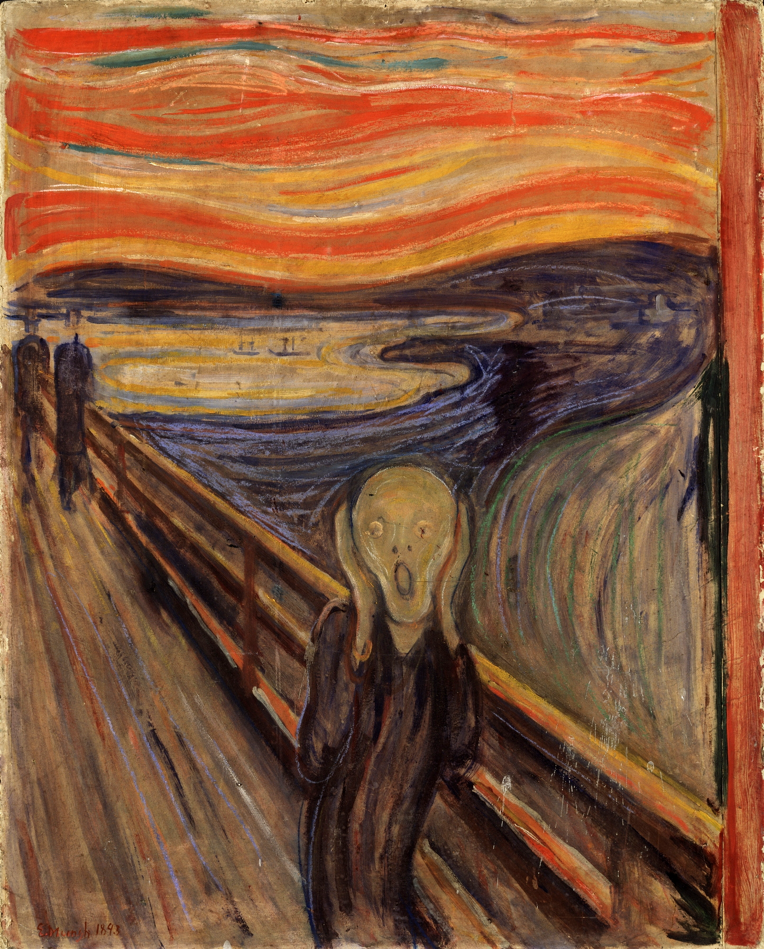
Autor: E. Munch Título: “El grito” Galería Nacional de Noruega
https://upload.wikimedia.org/wikipedia/commons/9/9d/The_Scream_by_Edvard_Munch%2C_1893_-_Nasjonalgalleriet.png

FUNCIÓN ESTÉTICA

Esta función está centrada en el mensaje.

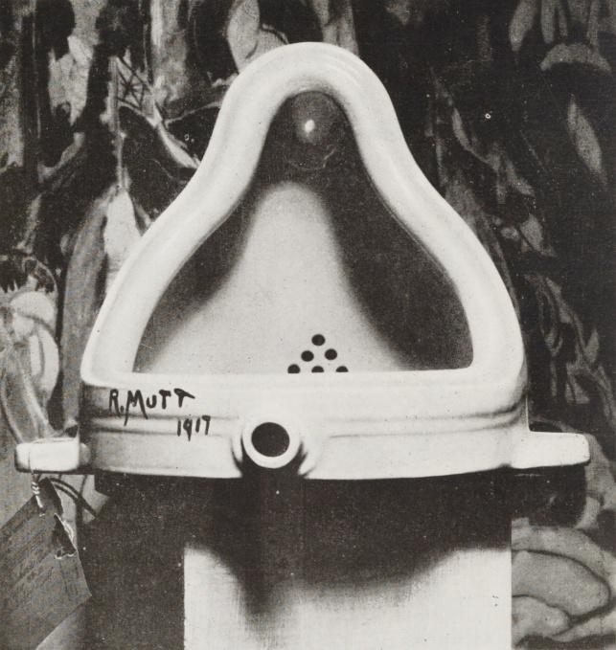
De Marcel Duchamp - src Original picture by Stieglitz, Dominio público
https://commons.wikimedia.org/w/index.php?curid=8648377

El término “estética” hace referencia a la belleza, al arte, la filosofía. Cualquier objeto puede cumplir función “estética” si lo ponemos en un entorno artístico.

FUNCIÓN EXHORTATIVA

Una compañera inseparable de la producción artística es la publicidad, claro ejemplo de función exhortativa. Las imágenes intentan que quien las ve cambie su opinión o su forma de comportarse.

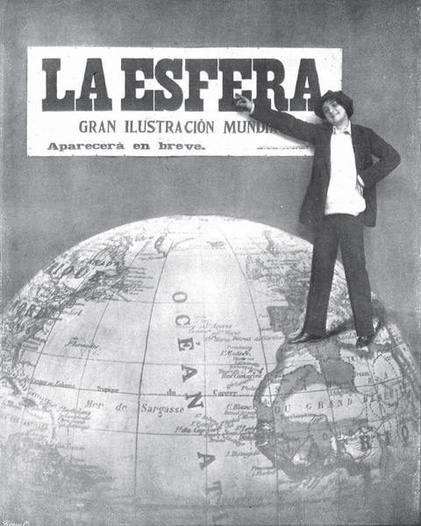
Detalle de imagen publicitaria
https://upload.wikimedia.org/wikipedia/commons/thumb/e/e9/Blanquita_Su%C3%A1rez_anunciando_La_Esfera_por_Calvache.png/480px-Blanquita_Su%C3%A1rez_anunciando_La_Esfera_por_Calvache.png

REFERENCIAS BIBLIOGRÁFICAS

Consultadas el 02/01/2019 y el 03/02/2019, desde:

- https://sites.google.com/site/funcioneselementosmorfologicos/home/funcion-informativa

- http://www.escolares.net/lenguaje-y-comunicacion/la-funcion-expresiva/

- https://es.wikipedia.org/wiki/La_Fuente_(Duchamp)

- https://dle.rae.es/?id=GrPCrf2

